# 2016,10月CDN需求规格说明

## CDN加速

### CDN加速的计费对接

CDN加速可能产生涉及计费流量为用户从cache节点获取数据时候的CDN下载流量，cache节点从对象存储服务获取源数据的回源流量。其中CDN下载流量为全新的计费项目，回源流量计为对象存储服务的普通下载流量。具体数据可以通过《网宿云分发平台API规范》2.13 加速域名流量统计获取不同bucket的流量信息。具体数据需要计入统计模块，在流量统计部分中添加新的类别”CDN下载流量“。

1.1版本需要统计的流量包括：流入流量（上传流量）、流出流量（下载流量）、CDN下载流量（根据CDN供应商接口获取CDN下载流量）、CDN回源流量（根据CDN供应商接口获取CDN回源流量）、内网流入流量（如果可能的话）、内网流出流量（如果可能的话）。

无论CDN功能开启与否，在ECSC资源报表与Bucket详情中的使用流量里，均需要加入CDN下载流量的展现，展现规则如下：

1. ECSC资源报表中，加入CDN流量（代表CDN下载流量）选项，规则展现与“下载流量”一致。
2. Bucket详情的常规选项中，使用流量中，加入“CDN流量”项目，规则展现与“下载流量”一致。

## ECMC

### 概述

ECMC中，CDN服务为单独页面展示，以客户维度展示CDN服务的内容。

下图在【加速域名】列表中最后一列加入“回源流量”项，记录所有CDN厂商从源主机回源的所有流量，具体需求见1.2.2功能详情。

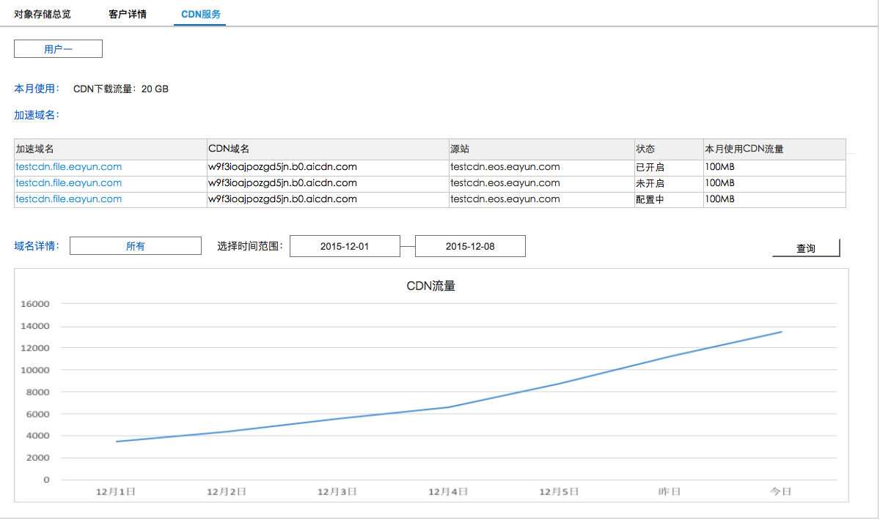

### 功能详述

|  |  |  |  |  |
| --- | --- | --- | --- | --- |
| 编号 | 功能名称 | 功能前提 | 功能描述 | 备注 |
|  | 界面展示 | 无 | 1. 展示CDN服务的基本内容。 |  |
|  | 选择用户 | 无 | 1. 左上角为选择用户下拉菜单，界面缺省值为排序第一的客户。 |  |
|  | 本月使用 | 无 | 1. 展示用户本自然月使用的CDN下载流量总数。 |  |
|  | 加速域名 | 无 | 1. 展示用户自然月所有正在使用或者曾经使用CDN服务的加速域名列表。 2. 点击加速域名一栏的加速域名地址，可以直接跳转到域名详情一栏，并且将下拉菜单直接选择为点击的域名。 3. 加速域名为cname后实际使用的域名。 4. cdn域名为cdn服务提供的cdn域名。 5. 源站为回源域名地址。 6. 倒数第二列展示本月已使用的CDN下载流量。 7. 最后一列展示本月已使用的CDN回源流量。 |  |
|  | 域名详情 | 无 | 1. 选择加速域名项，可以选择“所有”。缺省显示“所有”下的数据。 2. 选择时间范围最长为当前时间之前60天。 3. 折线图以天为节点，但至少6个节点。（如区间选择为1天，则4H为一个节点）。 4. 折线图纵坐标的顶点值为所选区间最大值的1.2倍，基点值为所选区间最小值的0.8倍。 |  |